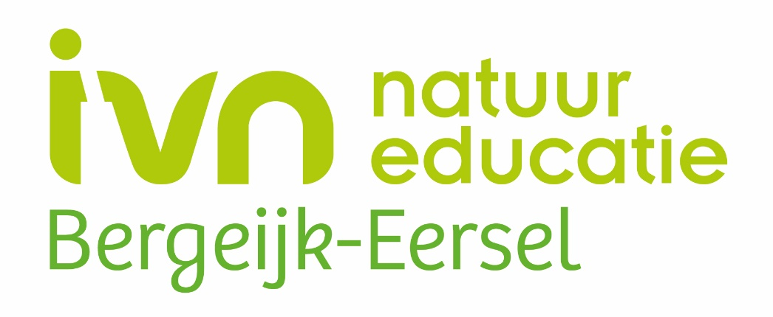

Nieuwsbrief IVN Bergeijk-Eersel December 2021
Inhoudsopgave:

Inleiding

Terugblik

Nieuwe activiteiten

Weetjes

Vacatures

Copy Nieuwsbrief

Reacties

Inleiding:
Elk kwartaal ontvangen de leden van IVN Bergeijk-Eersel een nieuwsbrief. Hierin een terugblik op georganiseerde activiteiten en lezingen, maar ook een blik op de toekomst.
Wij wensen u veel leesplezier,

Terugblik:

Nachtvlindertelling (door Berno Nieuwenhuizen)
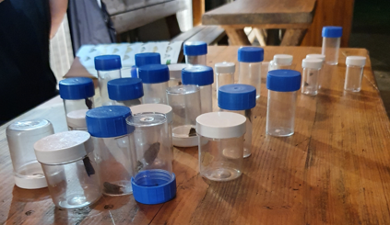
De Nachtvlindertelling op zaterdag 11 september begon met een presentatie van Lothar Rutten om kennis te maken met de onbekende wereld van de nachtvlinders.
Na deze interessante presentatie zijn we naar buiten gegaan om te kijken welke nachtvlinders er op het laken en in de lichtbak gevangen waren.
In totaal hebben we 26 verschillende nachtvlinders gevangen.

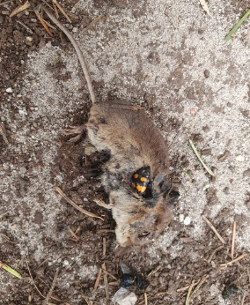
Doorstapwandeling (door Berno Nieuwenhuizen)

Op zondag 26 september hadden we onze jaarlijkse doorstap- wandeling. Met een achttal deelnemers zijn we door de bossen achter ‘In Het Wilde Zwijn’ getrokken voor een wandeling van 7,5 kilometer. Ondanks dat het een doorstapwandeling was, hebben we toch een aantal informatieve stops gemaakt.

Rabo ClubSupport

De Rabo ClubSupport heeft maar liefst € 370,78 opgeleverd voor IVN Bergeijk-Eersel. Daarvoor willen we alle mensen bedanken die op ons hebben gestemd en natuurlijk ook Rabobank De Kempen, die de actie heeft georganiseerd. We gaan het geld een goede bestemming geven binnen onze vereniging.

Algemene Ledenvergadering
Tijdens de algemene ledenvergadering op 14 oktober is Marion Kip geïnstalleerd als voorzitter van onze vereniging. Alle aanwezigen waren akkoord. Wij wensen haar veel succes! De vergadering was goed bezocht en de leden waren blij dat ze weer fysiek aanwezig konden zijn in de Wingerd van Natuurtuin ’t Loo.

De Algemene Ledenvergadering van 2022 staat gepland op donderdag 3 maart 2022, 19.30 uur in de De Wingerd. Zet het alvast in uw agenda en hou de berichten in de gaten.

Speuren naar Paddenstoelen bij het Jachthuis op 17 oktober 2021.

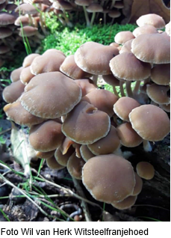
(door Wil van Herk)

De bladeren vallen weer van de boom. Het is herfst!

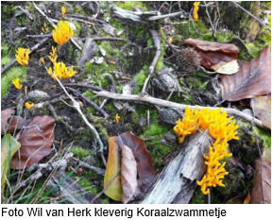
Dit betekent: weer paddenstoelen ontdekken rond het jachthuis aan de Witrijt in Bergeijk.
28 deelnemers hadden zich verzameld bij het jachthuis. Onder leiding van Anny van de Sande en Wil van Herk gingen we speuren naar paddenstoelen en hun grootste geheimen ontdekken. Een paddenstoel is een vrucht en de plant groeit als een netwerk van witte draden onder de grond. Dat noemen we mycelium of zwamvlok. Met spiegeltjes konden de deelnemers zien bij welke groep hun paddenstoel hoorde. Hadden ze plaatjes, buisjes of hoorden ze bij de stuifzwammen?

Ook de functie van de paddenstoel en zwamvlok kwamen aan de orde:
het samenleven van de wortels van de boom met de zwamvlok. Dat noemen we symbiose. Ook zijn paddensotelen de opruimers van de natuur. Soms ook kunnen parasieten bomen laten sterven. Enkele ouders wilden ook graag weten welke paddenstoelen giftig zijn en welke eetbaar. Wij vertellen “koop ze maar in een bakje”. En dan willen ze natuurlijk weten hoe ze heten. Geweldig hoe de deelnemers proberen moeilijke namen te oefenen:vliegenzwam, stinkzwam, elfenbankje wil nog wel lukken, maar dan komt het. Russula plooivlieswaaiertje, parasolzwam, kastanjeboleet, eekhoorntjesbrood, heideknotszwam, kleverig koraalzwammetje (zie foto), roodporiehoutzwam of witsteelfranjehoed (zie foto). .

Een heel enthousiaste jongen uit de groep zei: “Wat is het hier toch mooi. Wat veel mooie paddenstoelen. Ik heb toch vakantie, misschien wil mama nog wel een keertje mee. Dan vertel ik alles aan mijn kleine broertje.” Een mooier “dankjewel” kun je als gids niet krijgen.

Verslag SchoolEducatieWerkgroep (door Tonny Sloots)

Naar aanleiding van onze oproep in de vorige Nieuwsbrief hebben we versterking gekregen van Willem Brouwers. Helaas hebben we ook afscheid moeten nemen van een van onze vrijwilligers Anny van Kessel. Daarom zijn we nog steeds op zoek naar vrijwilligers voor de SchoolEducatieWerkgroep.

Ondanks covid-19 hebben we ook dit jaar diverse aanvragen van de basisscholen het Busseltje, Jacobus en Wereldwijs uit Eersel mogen ontvangen. Omdat we kampen met een vrijwilligerstekort hebben we niet alle aanvragen in behandeling kunnen nemen.

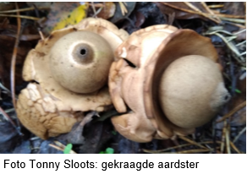
Op 18 en 19 oktober ondernamen we met de groepen 3 en 4 van het Busseltje een herfstontdekkingstocht bij het Laarven.

Vier vrijwilligers van de SchoolEducatie Werkgroep namen een uur lang ieder een groepje kinderen mee op ontdekkingstocht.

De kinderen kregen uitleg over bomen, de bodem, paddenstoelen en vruchten.

Tijdens de wandeling ontdekten de kinderen ook verschillende rupsen:

De zwarte rups van de Phegea ook wel melkdrupje genoemd.

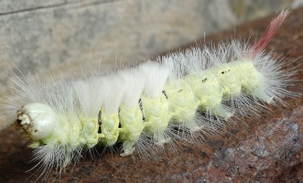
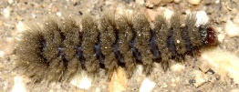
Een groene rups, waarschijnlijk de larve van het icarusblauwtje, en een borstelige, de larve van de meriaansborstel. Ook zaten er op de beukenbladeren veel eitjes van de beukengalmug. De grootste aandacht ging uit naar de paddenstoelen, vooral de vliegenzwam en aardappelboleet ofwel pofbal waren in trek.
Op 22 oktober hadden we een activiteit met groep 2 van Wereldwijs bij het Waaike (richting Stokkelen). Op het Waaike was een route uitgezet met vijf posten. De kinderen kregen uitleg over bomen, bladeren en de eekhoorn.
Bijv. hoe loopt de eekhoorn over een tak. Ze gebruikten hiervoor een spiegeltje.

Ook mochten ze herfstspullen verzamelen en na afloop was er een vossespel.
Gidsen en Werkgroepen overleg.
Op 21 oktober vond het gidsen- en werkgroepenoverleg plaats, waar vijftien personen aanwezig waren. Het was een positief overleg en iedereen was blij elkaar weer fysiek te kunnen ontmoeten in De Wingerd. Volgend jaar vindt het overleg plaats op 22 oktober 2022.

Natuurwerkdag (door Berno Nieuwenhuizen)

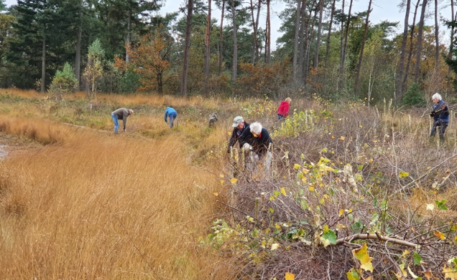
Op zaterdag 6 november bij het Zwartven in Luyksgestel. 16 deelnemers hebben veel werk verzet. De noordelijke en oostelijke oevers zijn vrijgemaakt van bomen en struiken om de heide daar te herstellen.
Met de verwijderde takken zijn een aantal takkenrillen aangelegd die als barrière dienen om verstoring van het kwetsbare gebied tegen te gaan.

Lezing Invasieve Planten
Deze lezing stond gepland op donderdag 18 november 2021. Maar helaas moesten we deze lezing voor het 2e jaar op rij afgelasten vanwege de coronamaatregelen. In overleg met Frans Kapteijns zal een nieuwe datum gepland worden.

Nieuwe activiteiten:

Vogelwandeling
Elke tweede zaterdag van de maand houdt IVN Bergeijk-Eersel een vogelwandeling.
Kijk voor meer info op de website IVN Bergeijk-Eersel | IVN

Tijd: Stipt 8.00 uur vertrek. Aanmelden is niet nodig.

Start: Ter hoogte van Bredasedijk 60 in 5571 VC Bergeijk

Afstand: ongeveer 4 kilometer. Het is raadzaam stevig schoeisel aan te trekken.

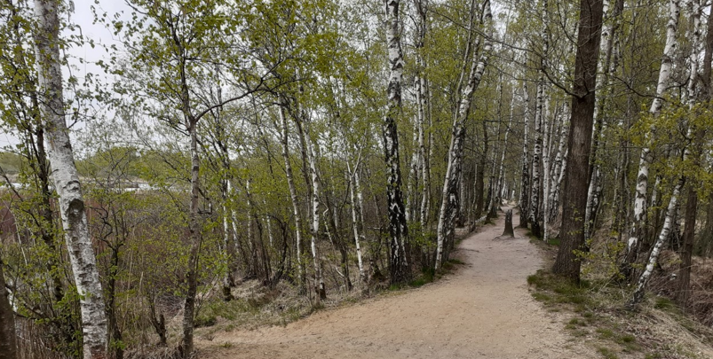
Kerstwandeling Cartierheide

Op tweede kerstdag, zondag 26 december, ben je ook dit jaar weer van harte welkom voor de traditionele kerstwandeling door de mooie natuur rond de Cartierheide. Gidsen van IVN Bergeijk-Eersel vertellen je hoe de natuur genieuze oplossingen heeft om de winter door te komen. Na afloop is er warme koffie, thee of chocolademelk.

Foto: het ‘knuppelpaadje’ tijdens de wandeling over Cartierheide

Vertrek om 13.30 uur vanaf de parkeerplaats van Staatsbosbeheer aan de Postelseweg (bij het Laarven), hoek Bredasebaan te Eersel. Deelname is gratis.
Kijk vooraf altijd op onze website naar het laatste nieuws vanwege de coronamaatregelen. Info Wil van Herk 0497-516402 of mail info.ivnbe@gmail.com

Lezing Plonie van Campen - invloed droogte op het waterleven
De droogte van de laatste twee jaar heeft grote gevolgen voor planten en dieren. Natuurgids en voormalig waterschap bestuurder Plonie van Campen geeft hierover op donderdag 20 januari 2022 een lezing.

Klimaatomstandigheden hebben grote invloed op het waterleven. Zo heeft de droogte van afgelopen jaren niet alleen een slechte invloed op de waterhoeveelheid, maar ook op de waterkwaliteit van al onze open wateren. Hoe overleven kikkers, libellen en bijvoorbeeld watervlooien in een periode met veel te weinig neerslag? Veel planten en dieren kunnen zich tijdelijk aanpassen aan de droogte en hitte. Hoe doen ze dat en hoe lang houden ze dit vol?

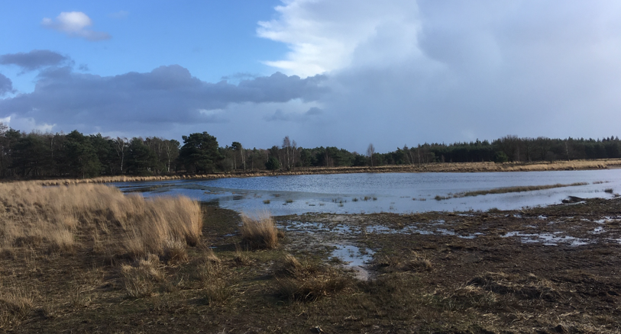

Meer informatie: Hans van Nunen 06-27443884, mail info.ivnbe@gmail.com of kijk op IVN Bergeijk-Eersel | IVN

Locatie: De Wingerd (Natuurtuin ’t Loo), Terlostraat 4 Bergeijk

Datum: donderdag 22 januari 2022

Tijd: 20.00 uur

Entree: gratis voor IVN-leden. Gasten betalen € 5,00.

Aanmelden vóór woensdag 21 januari per mail naar info.ivnbe@gmail.com.

Kijk vooraf altijd op onze website naar het laatste nieuws vanwege de coronamaatregelen.

Winterwandeling over de Plateaux
Gidsen van IVN-BE nemen u op zondag 13 februari 2020 mee over dit mooie natuurgebied en laten u zien hoe de natuur zich in de winter laat zien.
Het natuurgebied de Plateaux, 359 ha groot, heeft een afwisselend landschap, gelegen op de overgang van droge zandgronden naar het vochtige beekdal van de Dommel. Hierdoor is er een grote variëteit in de bomen- en plantenwereld ontstaan, waarbij ook vogels en insecten van deze voordelen kunnen genieten.
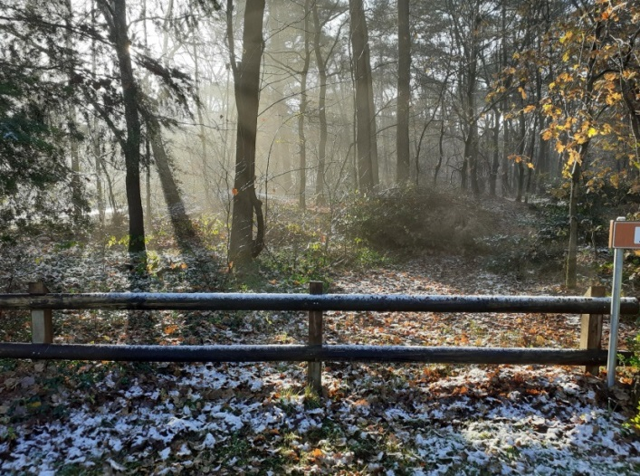
Insecten hebben velerlei manieren om het winterseizoen te overbruggen, bv. als ei, als pop, als rups of ze vertrekken naar warmere landen. Ook een aantal vogels blijven hier of ze gaan naar het zuiden.

Foto: misschien valt er een vlokje sneeuw tijdens de wandeling.

Meer informatie: Hans van Nunen 06-27443884, mail info.ivnbe@gmail.com of kijk op IVN Bergeijk-Eersel | IVN

Locatie: Start bij de Werkschuur Natuurmonumenten, Barrier 15A, 5571 TV Bergeijk (zijweg van de Luikerweg, N69 Valkenswaard-Hasselt, tegenover benzinepomp 200 meter voor de Belgische grens)

Datum: zondag 13 februari 2022
Tijd: 13.30 uur

Entree: gratis

Aanmelden vóór woensdag 9 februari 2022 per mail naar info.ivnbe@gmail.com.

Kijk vooraf altijd op onze website naar het laatste nieuws vanwege de coronamaatregelen. Duur van de wandeling circa 2 uur.
Trek vooral stevige schoenen aan.

Een uitkijktoren met vleermuizen (door Hans van Nunen).

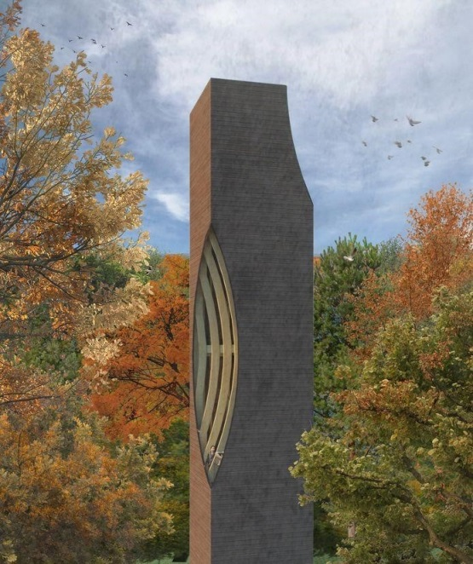
Gemeente Bergeijk gaat in het begin van volgend jaar een uitkijktoren (foto van gemeente Bergeijk) plaatsen in het buitengebied Einderheide. Dit gebied ligt tussen Riethoven en de weg Keersopperdreef bij Dommelen. De toren zal in het voorjaar van 2022 klaar moeten zijn. Ze zal circa 27,5 meter hoog worden met een voet van 5 bij 5 meter. Om een stevige bodem te waarborgen wordt in de grond nog een betonnen kelder gemaakt van enkele meters diepte. De uitkijktoren zal worden opgenomen in het landelijk fietspaden-netwerk, dus je kunt er even langsfietsen en van het uitzicht genieten.

In de toren komt een wenteltrap staan, zodat je de bovenste verdieping zonder problemen kunt bereiken. De toren zal aan de buitenzijde omkleed worden met duurzaam gelamineerd Platowood, welk na aanbrengen weinig onderhoud meer nodig heeft. Er zullen openingen worden aangebracht, die dienen om de vleermuizen een in- en uitvlucht te geven. Volgens een voor gemeente Bergeijk verplichte Scan naar flora en fauna, is door Bureau Mos onderzoek gedaan. Zij hebben ontdekt dat nu al een aantal soorten vleermuizen in de omgeving voorkomen. Voor deze vleermuizen zal binnen in de toren nestkastgelegenheid worden aangebracht. Daar elke soort vleermuis een ander onderkomen nodig heeft, zullen deze kasten op verschillende hoogten worden geplaatst, elk waar desbetreffende soort de voorkeur aan heeft. Vleermuizen welke er reeds voorkomen zijn Ruige dwergvleermuis, Gewone dwergvleermuis, Rosse vleermuis, Laatvlieger, Gewone grootoorvleermuis, Watervleermuis en Franjestaart. Dat zijn best veel soorten, deze toren zal zijn sporen zeker gaan verdienen. De toren is natuurlijk bedoeld voor de zomerperiodes als de vleermuizen zich voortplanten. Tijdens de winterperioden zullen ze in winterslaap gaan en daarvoor is ondergronds gelegenheid gemaakt om te verblijven. Deze ruimte zal worden afgesloten, zodat deze niet voor toerisme toegankelijk zal zijn. Misschien wordt het een leuke plaats om er als IVN in de toekomst excursies te gaan houden. Wij houden ons aanbevolen!

Ervaring deelname aan verkorte cursus ‘natuurwandelingen begeleider’. (inzending door Leoni Wenstedt )

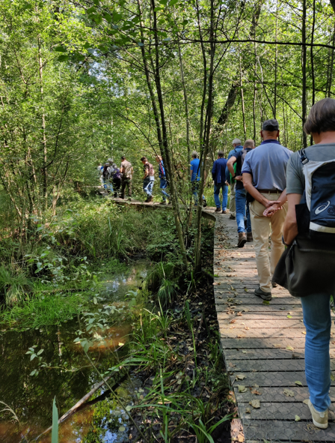
Hoewel ik pas in de Covid-tijd lid ben geworden van het IVN, heeft dit lidmaatschap me nu al doen deelnemen aan een van de cursussen die er worden aangeboden. Dit komt eigenlijk doordat ik via het IVN Bergeijk-Eersel een wandelmaatje heb opgedaan, die het leuk vond om mij de vele mooie natuurgebiedjes in de omgeving te laten zien. Ik ben ruim twee jaar geleden vanuit Eindhoven naar deze regio verhuisd. Onderweg kletsen mijn maatje en ik veel, maar verwonderen we ons ook vaak over dingen die we onderweg zien of opmerken. Zij kwam dan ook met de vraag of ik wou deelnemen aan die cursus. Ik heb dus ‘ja’ gezegd.

Gelukkig wordt de cursus gegeven op woensdagavonden en zaterdagen (soms een hele, vaak een halve dag). Dat is prettig voor de mensen die fulltime werken. Ook is het fijn dar er ongeveer één bijeenkomst per maand is. Vanuit mijn beroepsopleiding ben ik eigenlijk al toeristisch gids, en omdat ik het afgelopen jaar de natuur weer helemaal opnieuw ben gaan beleven en dat heel graag met anderen wil delen heb ik me dus opgegeven.

De cursus duurt bijna een heel jaar en wordt georganiseerd door verschillende afdelingen van het IVN in de regio. De vrijwilligers van die afdelingen hebben een supermooie reader gemaakt, waarin enorm veel interessante informatie staat. Of ik die ooit allemaal uit mijn hoofd zal kennen durf ik niet te zeggen…..

Er zitten op het moment van schrijven drie bijeenkomsten op.

De eerste bijeenkomst was in het clubhuis van Valkenswaard, met een theoretische ochtend en praktijk wandeling in de middag. We hebben geleerd om het landschap te leren lezen.

Tijdens de tweede bijeenkomst moesten vier cursisten een vijfminutenpraatje houden. Ik heb de spits afgebeten met een pleidooi over hoe mensen hun tuin natuurlijker kunnen maken zonder al te veel moeite. Super spannend, maar achteraf was dat helemaal niet nodig!

De bijeenkomst stond in het teken van begeleiders vaardigheden.

Bij de derde bijeenkomst hebben we de Cartierheide bezocht. De hei stond er nog heel mooi bij. Die zaterdagmorgen kon ik op de fiets door de dikke mist er weer lekker op uit. Je merkte bij deze wandeling al dat alle deelnemers zich steeds meer op hun gemak voelen – en allemaal al enthousiast bezig zijn met de voorbereidingen voor HUN wandeling. Na de cursus is het namelijk de bedoeling dat we allemaal een eigen wandeling houden, in een zelfgekozen gebiedje van interesse.

Ik hoop alvast van harte dat ik jullie in de toekomst eens mag meenemen op de mooie Weijerkens bij de Weebosch! Jullie zijn heel erg welkom! Ik kan iedereen aanraden om volgende keer aan deze (of andere) cursus mee te doen. Er is geen uitgebreide natuurkennis nodig – enkel enthousiasme om het te delen met andere liefhebbers!

Natuurweetjes voor de weekbladen.
Elke twee weken wordt er door onze PR-commissie een natuurweetje geplaatst in de Eyckelbergh en Hint. Zo kunnen we de inwoners van Bergeijk en Eersel educatief stimuleren. Daar krijgen we positieve reacties op.
De natuurweetjes zijn terug te vinden op onze website Natuurweetje | IVN

Weetjes:
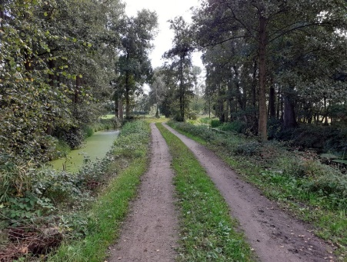
Wist U dat …. De herstelwerkzaamheden op Visvijvercomplex de Liskes weer begonnen zijn? Het complex is weer gedeeltelijk met rode linten afgesloten.
Het dijkje met daarop de vogelkijkhut is tijdelijk niet bereikbaar. De waterhuishoudkundige kunstwerken zoals stuwen en duikers worden vernieuwd. Zodra de stuwen en duikers weer naar behoren werken is het weer mogelijk, om net als vroeger, de watervoorziening per vijver te regelen. In tijden van weleer was dit belangrijk voor de viskweek, nu zijn de stuwen hard nodig om het soms schaarse water over de vijvers te verdelen.

Wist U dat …. Er in de gemeente Eersel sinds 2019 een geboortebos is?
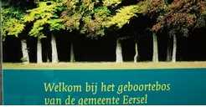
Het een traditie geworden is dat de gemeente één keer per jaar bomen (beuken) plant voor ieder kind dat “in” onze gemeente (of in het ziekenhuis) geboren is? De boomplantdag voor de geboren kinderen in 2021 is op zaterdag 5 februari 2022. Samen zorgen we goed voor onze planeet, zodat we deze blijven doorgeven aan toekomstige generaties. Alle geboren kinderen in de gemeente Eersel dragen zo dus een steentje bij aan onze toekomst.
Geboortebos | Gemeente Eersel
Vacatures:
Schoolgids
Een schoolgids draagt ertoe bij dat meer kinderen in en om school in contact komen met natuur. Heeft u zin om samen met een basisschoolklas de natuur te laten beleven?
Wij zijn op zoek naar meerdere schoolgidsen/natuurouders die samen met een groep basisschoolleerlingen enkele natuur- en milieu-educatieve activiteiten uitvoeren op en rondom de school.
WAT VERWACHTEN WIJ:
- goede omgang met kinderen
- passie voor de natuur
- enkele dagdelen per jaar/maand om een basisschoolklas te begeleiden
Afhankelijk van het thema ook de voorbereiding vooraf.
WAT HEBBEN WE TE BIEDEN:
- 15-25 enthousiaste kinderen, in de leeftijd van groep 1 t/m 8
- samen met 2 of 3 andere leidinggevenden en een leerkracht per groep
- er is een mogelijkheid om mee te komen meedraaien
- uitbreiding van kennis van de natuur
- na afloop met een tevreden gevoel huiswaarts - een cursus, welke bestaat uit clusters die periodiek gevolgd kunnen worden
HEB JE INTERESSE OF ZIJN ER NOG VRAGEN, neem contact op met; Willemien van de Boogaard tel 0497 515743 of via mail willgilsing@hotmail.com

Vrijwilligers gevraagd voor de werkgroep Scharrelkids!
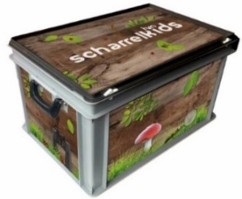
Scharrelkids laat IVN-ouders en hun kinderen de natuur van dichtbij beleven. De werkgroep Scharrelkids bestaat uit een aantal enthousiaste ouders die ieder seizoen een scharrelkidsactiviteit organiseren. Ze zoekt nog versterking van nieuwe ouders en/of vrijwilligers. Kennis van de natuur is geen vereiste, enthousiasme en ambitie om samen een leuke activiteit voor kinderen te organiseren is belangrijker.
Vindt je het ook leuk om met kinderen de natuur in te gaan en eens mee te helpen aan het organiseren van een activiteit? Neem dan contact op met Berno Nieuwenhuizen tel 06-20352056 of mail: scharrelkids.ivnbe@gmail.com
Natuurvrijwilligers gezocht!
Wij zijn een vrijwilligersorganisatie en willen graag versterking om onze activiteiten voor een groeiend publiek te kunnen blijven uitvoeren. Daarvoor zoeken wij natuurvrijwilligers! Zij kunnen zich inzetten voor verschillende werkzaamheden in/over natuur, bijvoorbeeld: begeleiden van leerlingen in het basisonderwijs, of bij ouder/kind natuuractiviteiten of ondersteuning bij excursies en andere natuurgerichte activiteiten voor volwassenen. Hiervoor zoeken wij vrijwilligers met belangstelling voor de natuur, die graag in teamverband werken. Beschikbaarheid: incidenteel of structureel voor praktische werkzaamheden van verschillend niveau.
Bent u geïnteresseerd of wil u meer informatie neem dan contact op met:
Hans van Nunen tel: 06-27443884
Wil je meer weten? Voel je ervoor? Neem contact op met ons: info.ivnbe@gmail.com

Copy Nieuwsbrief:
De PR-werkgroep van het IVN Bergeijk-Eersel laat elke kwartaal van zich horen d.m.v. een nieuwsbrief. Ook eind februari 2022 komt er weer een nieuwsbrief uit. Heeft u nog een leuk onderwerp of een mooie foto die de moeite waard zijn om te delen? Lever ze voor 1 februari 2022 aan bij info.ivnbe@gmail.com t.a.v. PRW (PR-werkgroep).
Reacties:
Reageren op de Nieuwsbrief kan via: info.ivnbe@gmail.com
t.a.v. PRW (PR-werkgroep). Wenst u de nieuwsbrief niet meer te ontvangen?
Dan kunt u zich onderaan de MailChimp banner afmelden.
Nieuwsbrieven zijn via https://www.ivn.nl/afdeling/ivn-bergeijk-eersel/archief terug te lezen.

Wij wensen iedereen fijne feestdagen, een gezellige jaarwisseling en alle goeds voor 2022. Voor nu veel leesplezier. Blijf gezond en graag tot ziens!
Redactie PR-Werkgroep

